PROSEDUR OPERASIONAL BAKU

PENYUSUNAN LAPORAN REALISASI DANA PASCASARJANA

PASCASARJANA
UNIVERSITAS NEGERI MALANG
2019

PROSEDUR OPERASIONAL BAKU PENYUSUNAN
PENYUSUNAN LAPORAN REALISASI DANA PASCASARJANA
PASCASARJANA
UNIVERSITAS NEGERI MALANG

KODE DOKUMEN | UPM-PPS . A5. 0002
REVISI | 1
TANGGAL | 1 DESEMBER 2018
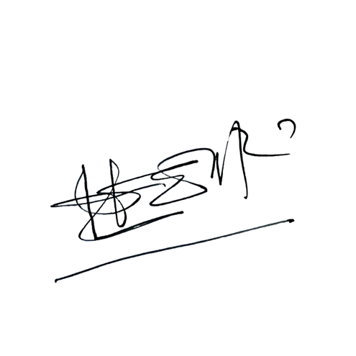  Diajukan oleh | WAKIL DIREKTUR  Prof. Dr. Nurul Murtadho, M.Pd  NIP 196007171986011001
Dikendalikan oleh | Unit Penjamin Mutu  Prof. Dr. Parno, M.Si  NIP 196501181990011001
Disetujui oleh | DIREKTUR  Prof. Dr. Ery Tri Djatmika Rudijanto W.W, MA, M.Si.  NIP. 196106111986011001

PROSEDUR OPERASI BAKU
PENYUSUNAN LAPORAN REALISASI DANA JURUSAN DAN FAKULTAS

- Dasar Kegiatan
  - Undang-Undang Republik Indonesia Nomor 17 Tahun 2003 Tentang Keuangan Negara (Lembaran Negara Republik Indonesia Tahun 2003 Nomor 47, Tambahan Lembaran Negara Republik Indonesia Nomor 4286)
  - Undang-Undang Republik Indonesia Nomor 20 Tahun 2003 Tentang Sistem Pendidikan Nasional (Lembaran Negara Republik Indonesia Tahun 2003 Nomor 78, Tambahan Lembaran Negara Republik Indonesia Nomor 4301).
  - Undang-Undang Republik Indonesia Nomor 1 Tahun 2004 Tentang Perbendaharaan Negara (Lembaran Negara Republik Indonesia Tahun 2004 Nomor 5, Tambahan Lembaran Negara Republik Indonesia Nomor 4355).
  - Undang-Undang Republik Indonesia Nomor 12 Tahun 2012 Tentang Pendidikan Tinggi (Lembaran Negara Republik Indonesia Tahun 2012 Nomor 158, Tambahan Lembaran Negara Republik Indonesia Nomor 5336).
  - Peraturan Pemerintah Republik Indonesia Nomor 23 Tahun 2005 Tentang Pengelolaan Keuangan Badan Layanan Umum (Lembaran Negara Republik Indonesia Tahun 2005 Nomor 48, Tambahan Lembaran Negara Republik Indonesia Nomor 4502).
  - Peraturan Menteri Pendidikan Nasional Republik Indonesia Nomor 53 Tahun 2008 Tentang Pedoman Penyusunan Standar Pelayanan Minimum Bagi Perguruan Tinggi Negeri Yang Menerapkan Pengelolaan Keuangan Badan Layanan Umum.
  - Peraturan Menteri Pendidikan Dan Kebudayaan Republik Indonesia Nomor 30 Tahun 2012 Tentang Organisasi Dan Tata Kerja Universitas Negeri Malang (Berita Negara Republik Indonesia Tahun 2012 Nomor 493).
  - Peraturan Menteri Pendidikan dan Kebudayaan Republik Indonesia Nomor 71 Tahun 2012 Tentang Statuta Universitas Negeri Malang (Berita Negara Republik Indonesia Tahun 2012 Nomor 1136).
  - Peraturan Menteri Keuangan Republik Indonesia Nomor 190/PMK.05/2012 Tentang Tata Cara Pembayaran Dalam Rangka Pelaksanaan Anggaran Pendapatan Dan Belanja Negara (Berita Negara Republik Indonesia Tahun 2012 Nomor 1191).
  - Keputusan Menteri Keuangan Republik Indonesia Nomor 297/KMK.05/2008 Tentang Penetapan Universitas Negeri Malang Pada Departemen Pendidikan Nasional Sebagai Instansi Pemerintah yang Menerapkan Pengelolaan Keuangan Badan Layanan Umum.
  - Peraturan Dirjen Perbendaharaan Nomor. PER-3/PB/2014 tentang Petunjuk Teknis Penatausahaan, Pembukuan, dan Pertanggungjawaban Bendahara pada Satuan Kerja Pengelola APBN serta Verifikasi Laporan Pertanggungjawaban Bendahara.

- Tujuan
  - Menghasilkan draf laporan realisasi dana jurusan dan fakultas sebagai bahan monitoring dan evaluasi keuangan.
  - Sebagai bahan penyusunan borang akreditasi program studi.
  - Sebagai bahan dalam dalam penyusunan alokasi dana jurusan tahun yang akan datang.

- Kegiatan Yang Dilakukan
No | Aktivitas | Pelaksana |  | Waktu | Output
1 | Menghimpun dan mencermati RBA masing-masing jurusan. | BPP |  | 1 hari | RBA jurusan sudah dihimpun
2. | Identifikasi kegiatan-kegiatan yang telah dibayar/dispj berdasarkan penggunaan dana  jurusan dan fakultas | BPP |  | 3 hari | Kegiatan yang didanai dana jurusan sudah identifikasi
3. | Melakukan rekonsiliasi dengan Subbag Umum dan Barang Milik Negara jika ada pengadaan barang yang didebet dari dana  jurusan | BPP |  | 2 jam | Data Pengadaan yang didanai dana jurusan sudah diperoleh dari UBMN
4. | Mengentry spj kegiatan yang menggunakan data jurusan dan fakultas ke dalam laporan realisasi penggunaan dana berdasarkan kegiatan dalam  RBA dan TOR | BPP |  | 5 jam | Kegiatan yang didanai dana jurusan sudah dientry ke laporan realisasi dana
5. | Menyampaikan draf laporan realiasasi penggunaan dana alokasi dana jurusan dan  fakultas kepada pimpinan pada setiap akhir bulan | BPP |  | 15  meni t | Draf laporan realiasasi sudah dibuat dan disampaikan ke pimpinan
6. | Mengecek draf laporan realiasasi  penggunaan dana alokasi dana jurusan dan fakultas | Kasubbag | Kabag | 2 jam | Draf laporan realiasasi  dana jurusan dan fakultas sudah dicek
7. | Menyampaikan laporan realiasasi penggunaan dana alokasi dana jurusan dan fakultas kepada  Wakil Dekan II | Wakil Dekan II |  | 15  meni t | Draf laporan realiasasi dana jurusan dan fakultas sudah  disampaikan ke rapim
8. | Jika ada koreksi, maka diperbaiki, jika tidak ada koreksi maka  disahkan | BPP | Wakil Dekan  II | 2 jam | Laporan realisasi dana telah diperbaiki dan  ditandatangani
9. | Mengirim laporan realisasi penggunaan dana alokasi dana kepada masing-masing ketua  jurusan | BPP |  | 15  meni t | Laporan realisasi dana telah dikirim
10. | Mengarsipkan laporan realisasi  penggunaan dana jurusan dan fakultas. | BPP |  | 5  meni t | Laporan realisasi dana telah diarsipkan

- Alur Kerja
